UNIVERSIDAD PRIVADA DEL NORTE
FACULTAD DE INGENIERÍA
Carrera de Ingeniería de Sistemas Computacionales / Software
MANUAL DE USUARIO Y PROCEDIMIENTOS OPERATIVOS
Plataforma Móvil On-Demand para la Asignación, Control y Verificación de Servicios Técnicos del Hogar con Geolocalización en Tiempo Real
Sistema / Software: | Service Marketplace (TesisApp Móvil v1.0)
Tipo de Documento: | Manual Técnico de Operación y Usuario
Destinatarios: | Clientes Finales, Técnicos Proveedores y Administradores
Entorno Operativo: | Dispositivos Móviles (Android 10+ / iOS 14+)
Fecha de Publicación: | Agosto 2026 — Edición Oficial

ÍNDICE GENERAL DEL MANUAL
1. Marco General y Requisitos del Sistema | 1.1 Objetivo | 1.2 Alcance | 1.3 Permisos y Conectividad
2. Arquitectura de Roles y Ciclo de Vida Operativo | 2.1 Modelo Bipolar | 2.2 Máquina de Estados del Servicio
3. Guía Operativa del Módulo de Clientes | Flujo Secuencial Integral en 9 Pasos Operativos
4. Guía Operativa del Módulo de Técnicos / Proveedores | Flujo Secuencial Integral en 7 Pasos Operativos
5. Protocolos de Seguridad, Verificación y Control de Calidad | Código PIN de 4 dígitos | Registro de Evidencia Digital
6. Gestión de Contingencias y Preguntas Frecuentes | Cancelaciones, Desconexiones y Soporte al Usuario

1. MARCO GENERAL Y REQUISITOS DEL SISTEMA
El presente manual constituye el instrumento técnico normativo y operativo de la plataforma Service Marketplace. La solución ha sido concebida bajo un modelo de intermediación digital y asignación geoespacial en tiempo real, permitiendo conectar a usuarios requirentes de servicios del hogar (mantenimiento, gasfitería, electricidad, pintura, limpieza técnica) con personal técnico calificado y geográficamente más cercano.
ℹ️ NOTA TÉCNICA: REQUERIMIENTOS TÉCNICOS PREVIOS
Para el correcto funcionamiento de las funciones en tiempo real, el dispositivo móvil debe contar con:
1. Conexión activa a Internet (Datos móviles 4G/5G o Wi-Fi).
2. Servicios de Ubicación y GPS en modo de 'Alta Precisión' con permisos concedidos.
3. Permisos de acceso a Cámara y Galería para la captura y envío de evidencias digitales.
4. Permisos de Notificaciones Push para la recepción de alertas de despacho y cambios de estado.

2. ARQUITECTURA DE ROLES Y CICLO DE VIDA OPERATIVO
El sistema opera bajo una estructura segregada por perfiles de acceso (Role-Based Access Control - RBAC):
• Rol Cliente: Habilitado para la exploración geoespacial de técnicos, solicitud de órdenes de servicio, verificación de inicio presencial mediante PIN de seguridad y emisión de calificación de calidad.
• Rol Técnico / Prestador: Habilitado para la gestión de disponibilidad (Online/Offline), recepción reactiva de órdenes de trabajo, navegación geoasistida, validación de PIN en domicilio y registro de evidencia fotográfica de cierre.

3. GUÍA OPERATIVA DEL MÓDULO DE CLIENTES
A continuación se describe el procedimiento operativo estandarizado para la búsqueda, contratación, seguimiento y cierre de una orden de servicio por parte del usuario final.
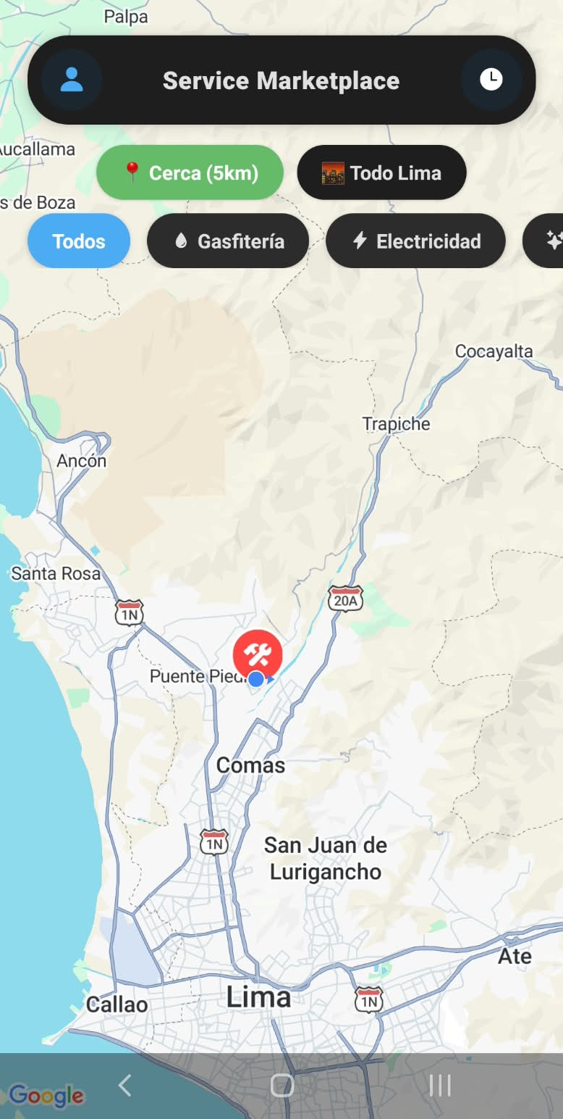  Figura 1.1 | Paso 1: Exploración Geoespacial y Filtros de Búsqueda  ■ Acción del Usuario:  El usuario accede a la pantalla principal, donde el mapa interactivo posiciona automáticamente su ubicación actual mediante GPS. Puede seleccionar el radio de cobertura ('Cerca 5km' o 'Todo Lima') y pulsar sobre las etiquetas de especialidad técnica (Gasfitería, Electricidad, Pintura, Mantenimiento General).  ■ Respuesta de la Plataforma:  La plataforma consulta en tiempo real los registros espaciales de Firestore y renderiza sobre el mapa los marcadores de los técnicos conectados y disponibles dentro del radio configurado.  ■ Criterio de Control / Seguridad:  Solo se muestran proveedores en estado activo ('Online') cuya geolocalización haya sido actualizada recientemente.

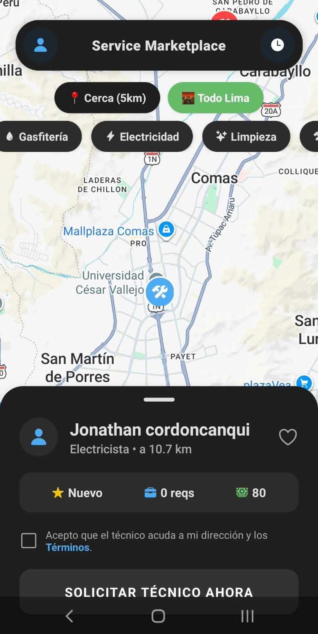  Figura 1.2 | Paso 2: Evaluación del Perfil Técnico y Emisión de Solicitud  ■ Acción del Usuario:  Al pulsar sobre un marcador en el mapa, el cliente despliega la ficha técnica del proveedor. En ella revisa la especialidad, distancia estimada en kilómetros, calificación promedio por estrellas, historial de servicios concluidos y tarifa referencial. Para proceder, acepta los términos y pulsa 'Solicitar técnico ahora'.  ■ Respuesta de la Plataforma:  El sistema genera una nueva orden en estado 'PENDING' y dispara una notificación push de alta prioridad al dispositivo del técnico seleccionado.  ■ Criterio de Control / Seguridad:  Se verifica la integridad de los datos de contacto y la disponibilidad de conexión del técnico antes de despachar la solicitud.

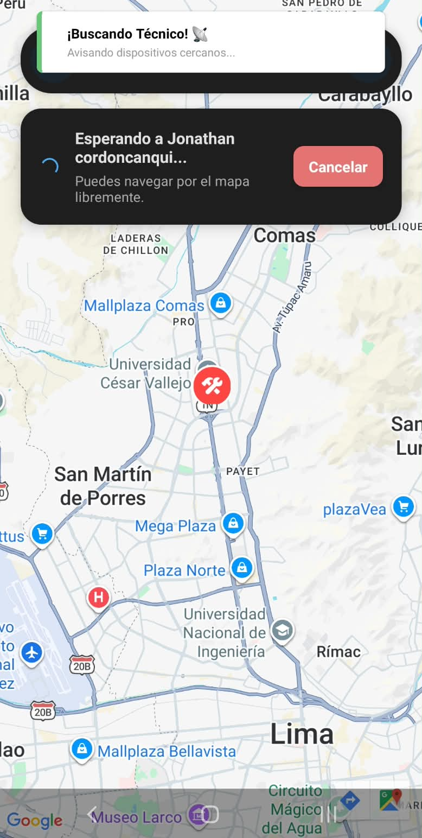  Figura 1.3 | Paso 3: Notificación de Espera y Sincronización Asíncrona  ■ Acción del Usuario:  El cliente visualiza la alerta persistente '¡Buscando Técnico!'. Durante este lapso, el usuario puede continuar navegando libremente en la interfaz o consultar su historial mientras el servidor aguarda la confirmación del proveedor.  ■ Respuesta de la Plataforma:  La base de datos mantiene un listener reactivo (onSnapshot) a la espera de la transición de estado por parte del proveedor asignado.  ■ Criterio de Control / Seguridad:  En caso de falta de respuesta oportuna, el cliente conserva la potestad de cancelar la solicitud o seleccionar un proveedor alternativo.

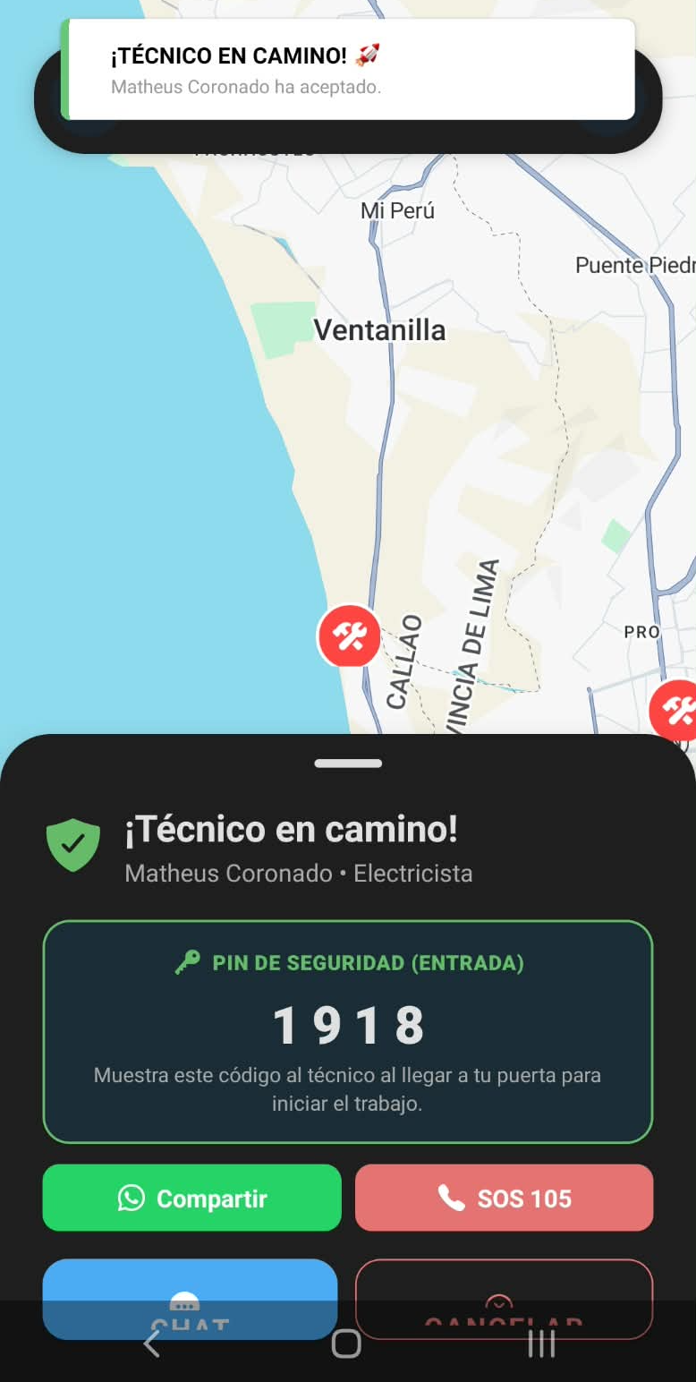  Figura 1.4 | Paso 4: Confirmación de Despacho, Generación de PIN y Soporte SOS  ■ Acción del Usuario:  Una vez aceptado el servicio, la interfaz se actualiza a '¡Técnico en camino!'. El sistema genera y presenta de forma visible un Código PIN de Seguridad de 4 dígitos exclusivo para esta orden. Asimismo, se habilitan las opciones para compartir ubicación y el acceso al botón de emergencia 'SOS 105'.  ■ Respuesta de la Plataforma:  Se establece el canal de comunicación cifrado y se calcula dinámicamente la trayectoria y distancia del técnico hacia el predio del cliente.  ■ Criterio de Control / Seguridad:  REGLA CRÍTICA DE SEGURIDAD: El cliente NO debe compartir el PIN por chat ni por llamada. Debe ser proporcionado ÚNICAMENTE en persona cuando el técnico esté físicamente en el lugar.

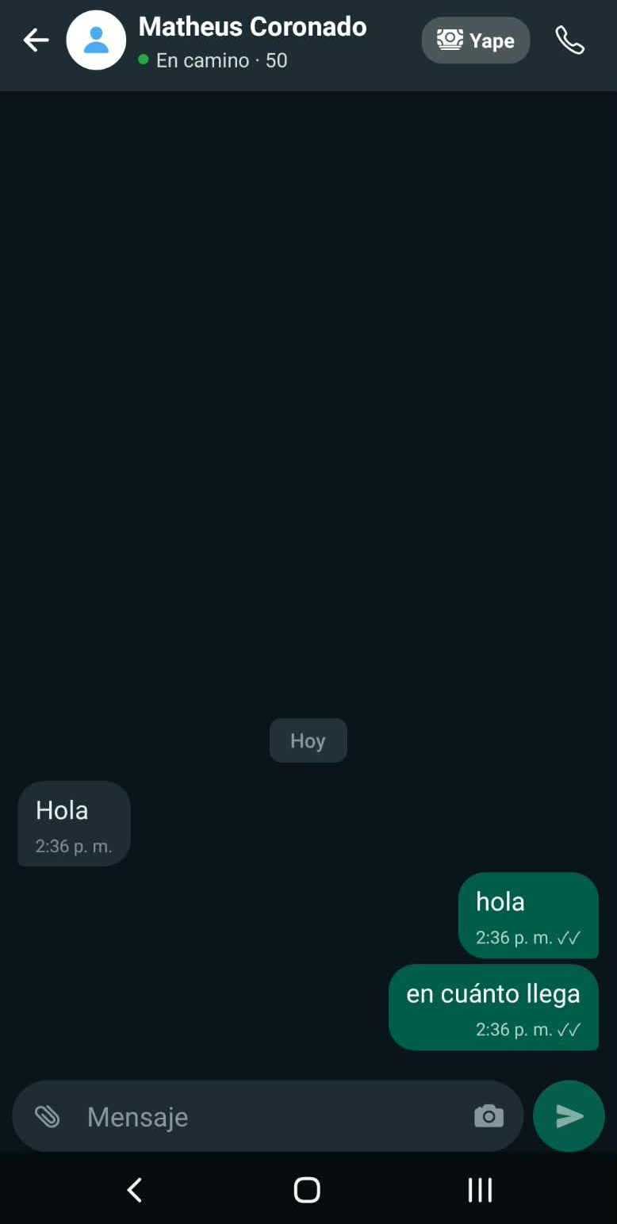  Figura 1.5 | Paso 5: Canal de Comunicación Bidireccional en Tiempo Real  ■ Acción del Usuario:  El cliente puede ingresar a la sala de chat encriptada pulsando el botón correspondiente. Desde aquí coordina detalles puntuales de acceso, referencias de fachada y puede adjuntar fotografías del problema a solucionar mediante la cámara o galería.  ■ Respuesta de la Plataforma:  El módulo cuenta con Optimistic UI e indicador de escritura en tiempo real ('Escribiendo...'), así como integración de acceso directo a llamadas telefónicas.  ■ Criterio de Control / Seguridad:  Toda la mensajería queda auditada y vinculada al identificador único de la orden de servicio.

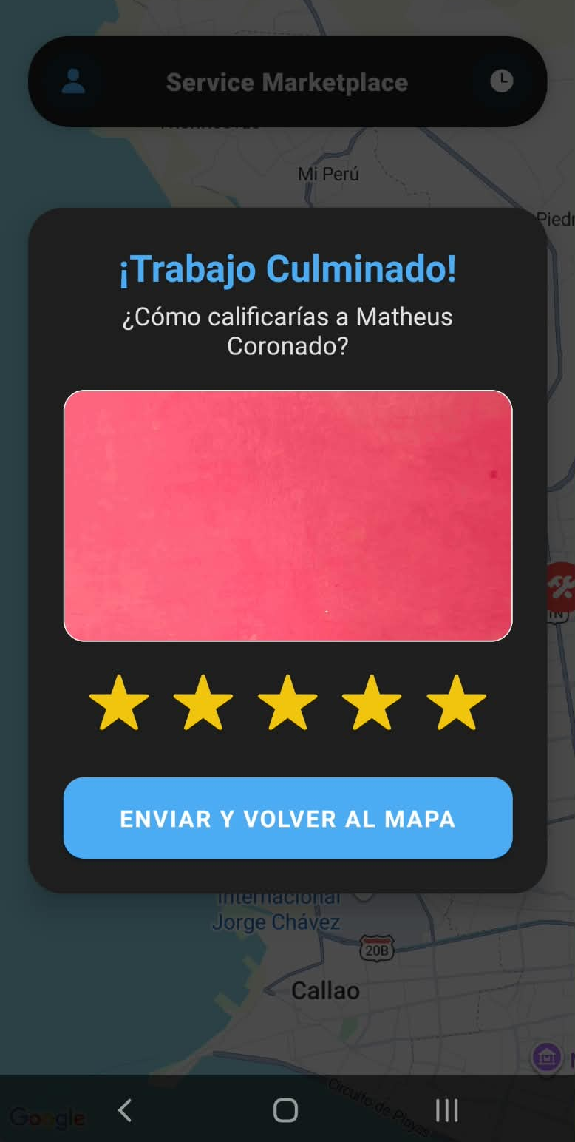  Figura 1.6 | Paso 6: Inspección de Evidencia Fotográfica y Evaluación del Servicio  ■ Acción del Usuario:  Al concluir los trabajos, el cliente recibe en pantalla el aviso '¡Trabajo Culminado!'. En esta vista se despliega la fotografía de evidencia capturada por el técnico in situ. El cliente califica el desempeño mediante una escala de 1 a 5 estrellas y pulsa 'Enviar y volver al mapa'.  ■ Respuesta de la Plataforma:  El algoritmo del backend recalcula el promedio ponderado de reputación del técnico y actualiza de forma automática su contador de servicios exitosos.  ■ Criterio de Control / Seguridad:  La calificación retroalimenta el sistema de recomendación y ranking para futuras asignaciones.

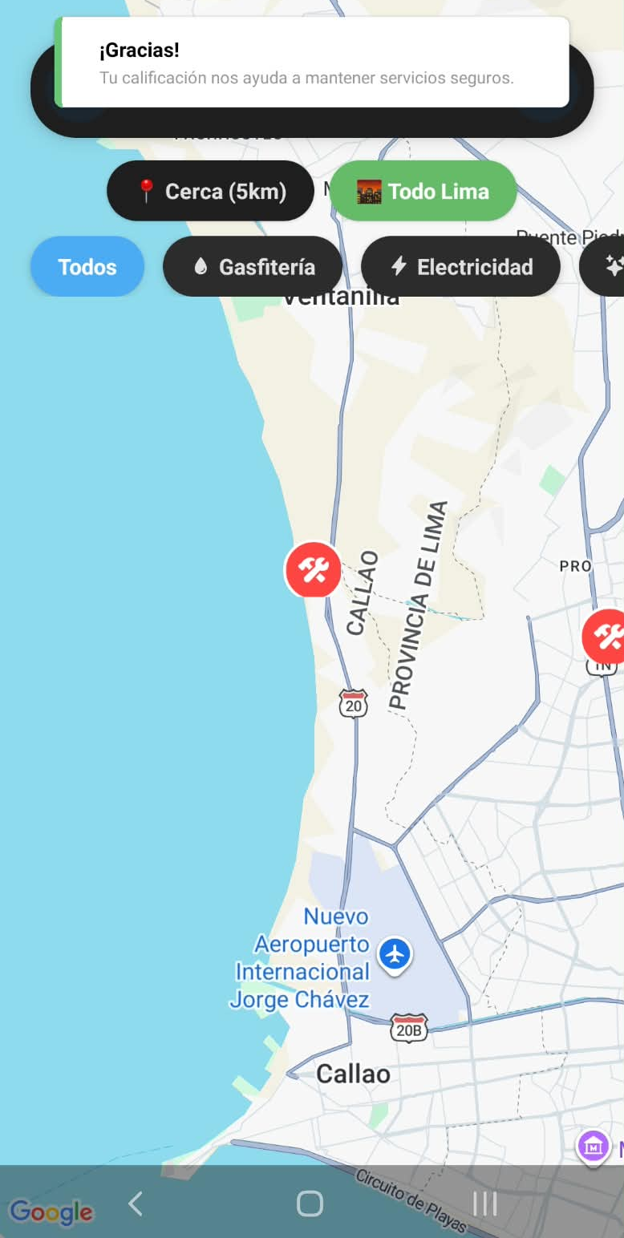  Figura 1.7 | Paso 7: Agradecimiento y Registro de Calidad  ■ Acción del Usuario:  La aplicación emite un mensaje de confirmación destacando que la retroalimentación ha sido procesada con éxito en el sistema de aseguramiento de calidad.  ■ Respuesta de la Plataforma:  Se libera el estado de la sesión y el cliente queda habilitado para generar nuevas solicitudes en el mapa.  ■ Criterio de Control / Seguridad:  Los datos de evaluación quedan archivados en el registro histórico inmutable de la orden.

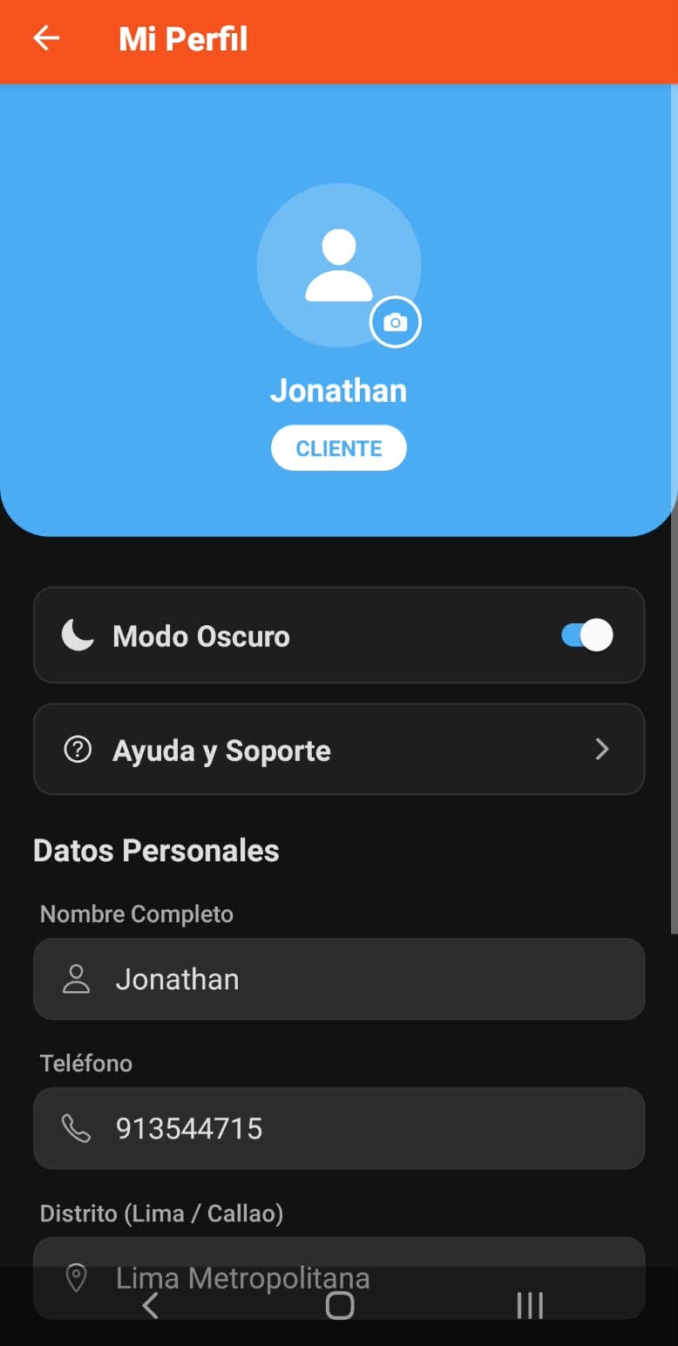  Figura 1.8 | Paso 8: Gestión de Perfil de Usuario y Preferencias  ■ Acción del Usuario:  Desde la pestaña 'Mi Perfil', el usuario puede visualizar y actualizar su información personal (Nombre completo, Teléfono verificado, Distrito), alternar entre Modo Claro y Modo Oscuro mediante el selector de tema, y acceder al centro de ayuda y soporte técnico.  ■ Respuesta de la Plataforma:  Los cambios de configuración y preferencias visuales se persisten localmente en el almacenamiento seguro del dispositivo (AsyncStorage).  ■ Criterio de Control / Seguridad:  El teléfono debe mantener el formato estándar de 9 dígitos para permitir el contacto directo del personal de campo.

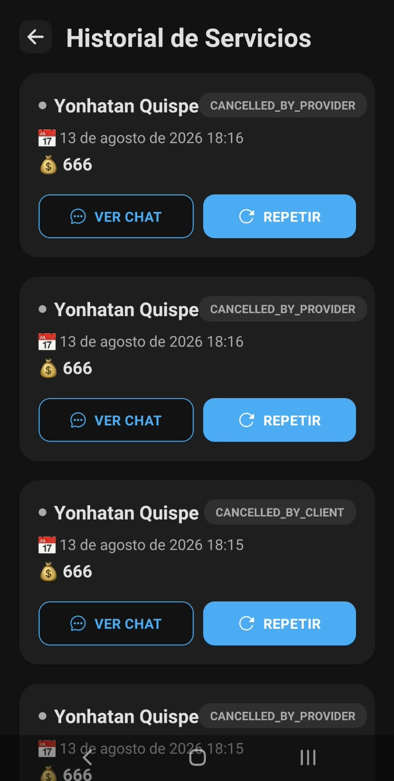  Figura 1.9 | Paso 9: Auditoría e Historial de Servicios Solicitados  ■ Acción del Usuario:  El módulo de Historial lista cronológicamente todos los servicios emitidos por el cliente, indicando la fecha exacta, costo pactado, nombre del técnico asignado y estado final (Completado, Cancelado por Cliente, Cancelado por Proveedor). Permite consultar el chat histórico o duplicar una orden con el botón 'Repetir'.  ■ Respuesta de la Plataforma:  Permite trazabilidad completa ante cualquier requerimiento de garantía o reclamo posterior.  ■ Criterio de Control / Seguridad:  Las conversaciones de órdenes cerradas permanecen en modo de solo lectura para preservar la evidencia documental.

4. GUÍA OPERATIVA DEL MÓDULO DE TÉCNICOS / PROVEEDORES
A continuación se detallan los procedimientos obligatorios para la recepción de solicitudes, traslado asistido, validación presencial mediante PIN y cierre formal con captura de evidencias.
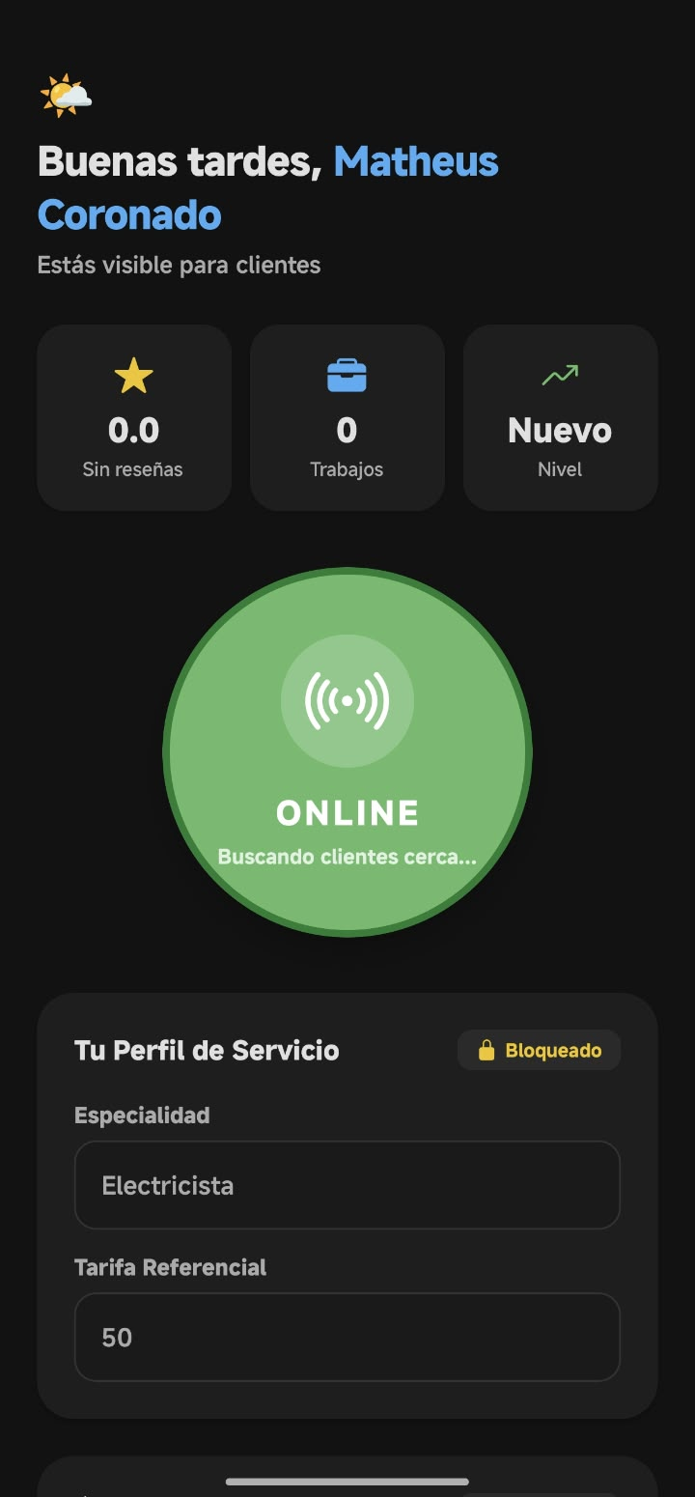  Figura 2.1 | Paso 1: Activación de Disponibilidad y Parámetros Operativos  ■ Acción del Usuario:  El técnico ingresa a su panel de control donde visualiza su reputación (estrellas acumuladas), balance de trabajos realizados y nivel. Para recibir solicitudes de trabajo, presiona el interruptor central pasando al estado 'ONLINE'. Además, define su radio de cobertura (5 km a 30 km) y tarifa referencial.  ■ Respuesta de la Plataforma:  El sistema actualiza las coordenadas GPS del técnico en Firestore y calcula su GeoHash, haciéndolo visible en las búsquedas de los clientes dentro del perímetro seleccionado.  ■ Criterio de Control / Seguridad:  El técnico debe permanecer con la aplicación activa o en segundo plano y con el GPS encendido para garantizar la precisión de proximidad.

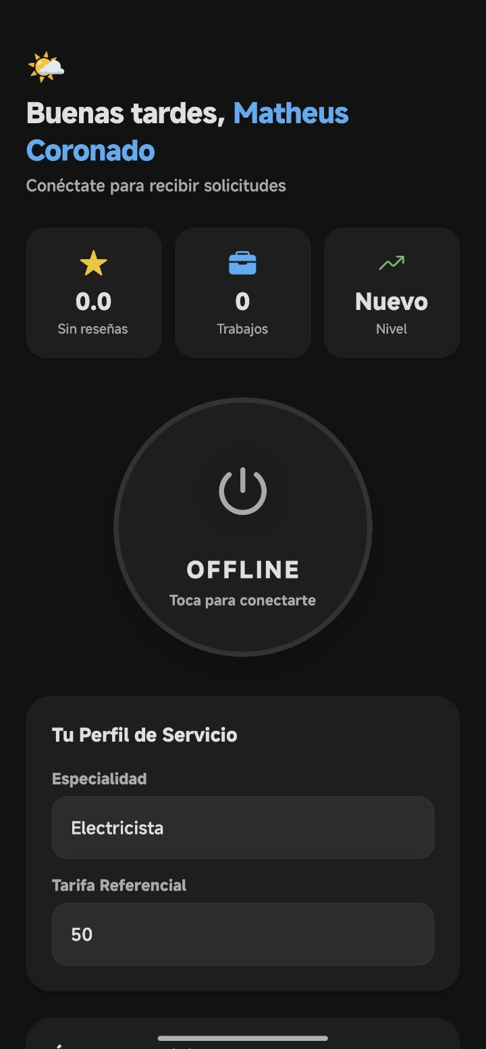  Figura 2.2 | Paso 2: Suspensión de Turno / Modo Desconectado ('OFFLINE')  ■ Acción del Usuario:  Al culminar su jornada laboral o durante periodos de descanso, el técnico pulsa nuevamente el botón de control central para cambiar su estado a 'OFFLINE'.  ■ Respuesta de la Plataforma:  La plataforma oculta inmediatamente el marcador del técnico en los mapas de búsqueda de los clientes, previniendo asignaciones no atendidas.  ■ Criterio de Control / Seguridad:  No se pueden apagar las funciones de servicio mientras exista una orden en estado 'IN_PROGRESS' sin culminar formalmente.

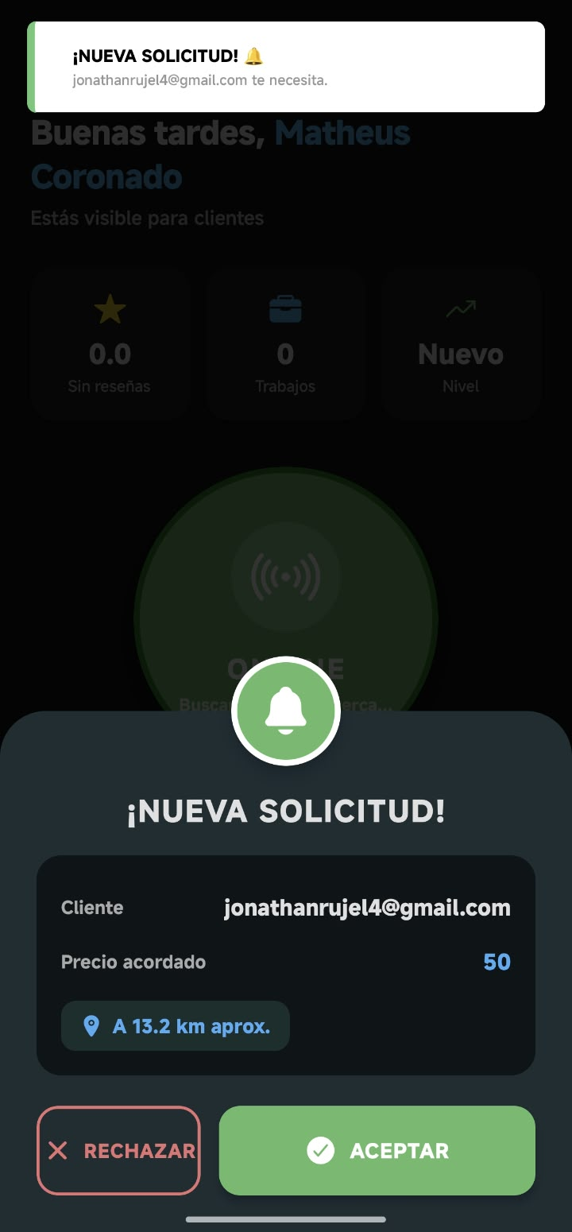  Figura 2.3 | Paso 3: Notificación Reactiva de Solicitud de Servicio  ■ Acción del Usuario:  Al generarse un requerimiento compatible, el dispositivo del técnico emite una alerta sonora y visual desplegando el cuadro modal '¡Nueva solicitud!'. En este diálogo se informa el nombre del cliente, tarifa acordada y distancia estimada al domicilio.  ■ Respuesta de la Plataforma:  El técnico dispone de las opciones 'Aceptar' o 'Rechazar' la asignación según su disponibilidad operativa inmediata.  ■ Criterio de Control / Seguridad:  La aceptación oportuna favorece el índice de cumplimiento operativo y el ranking del técnico en la plataforma.

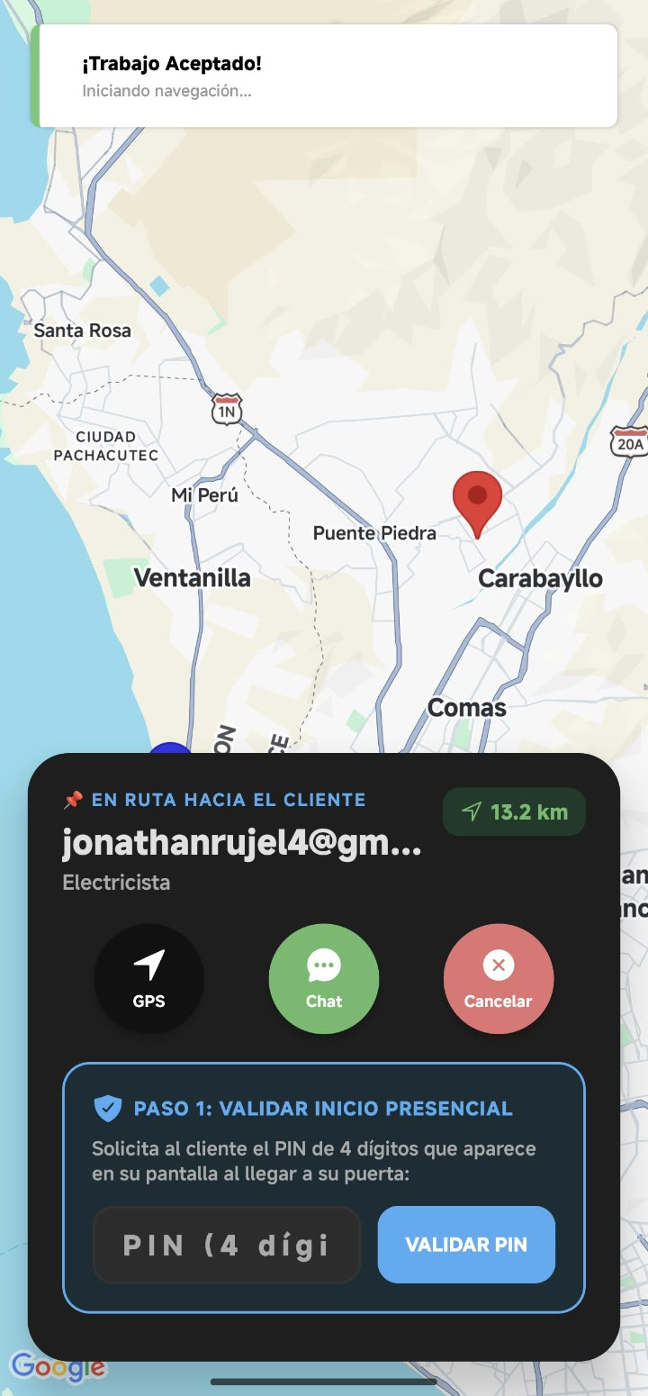  Figura 2.4 | Paso 4: Aceptación de la Orden y Navegación Guiada al Domicilio  ■ Acción del Usuario:  Al pulsar 'Aceptar', la interfaz confirma '¡Trabajo Aceptado!' y activa el modo de navegación en el mapa. El técnico observa en tiempo real la ruta hacia el punto de atención, el odómetro de distancia restante y tiene acceso directo a los botones de Navegación GPS, Chat y Cancelar.  ■ Respuesta de la Plataforma:  La base de datos actualiza el estado de la orden a 'ACCEPTED' y despacha automáticamente una notificación push al cliente indicando '¡Técnico en camino!'.  ■ Criterio de Control / Seguridad:  En caso de fuerza mayor que impida la llegada, el técnico debe utilizar la función de cancelación justificada para liberar la orden.

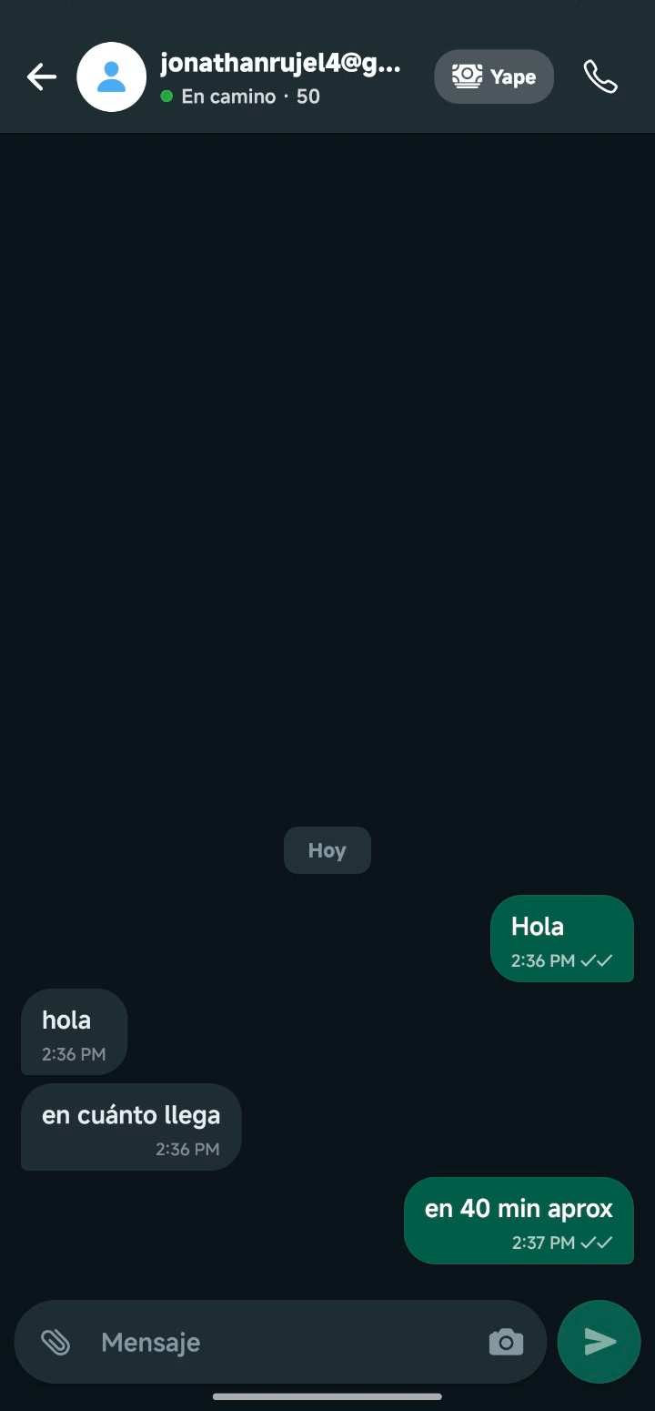  Figura 2.5 | Paso 5: Coordinación en Ruta mediante Chat y Llamada  ■ Acción del Usuario:  Durante el trayecto, el técnico puede ingresar al chat interno para coordinar referencias específicas del domicilio, puntos de encuentro o solicitar detalles adicionales sobre la avería a intervenir.  ■ Respuesta de la Plataforma:  Se sincronizan los mensajes con estampas de tiempo del servidor y se habilita la llamada directa de voz a través del marcado telefónico nativo.  ■ Criterio de Control / Seguridad:  Se recomienda utilizar este canal para anticipar posibles requerimientos de repuestos o herramientas especializadas.

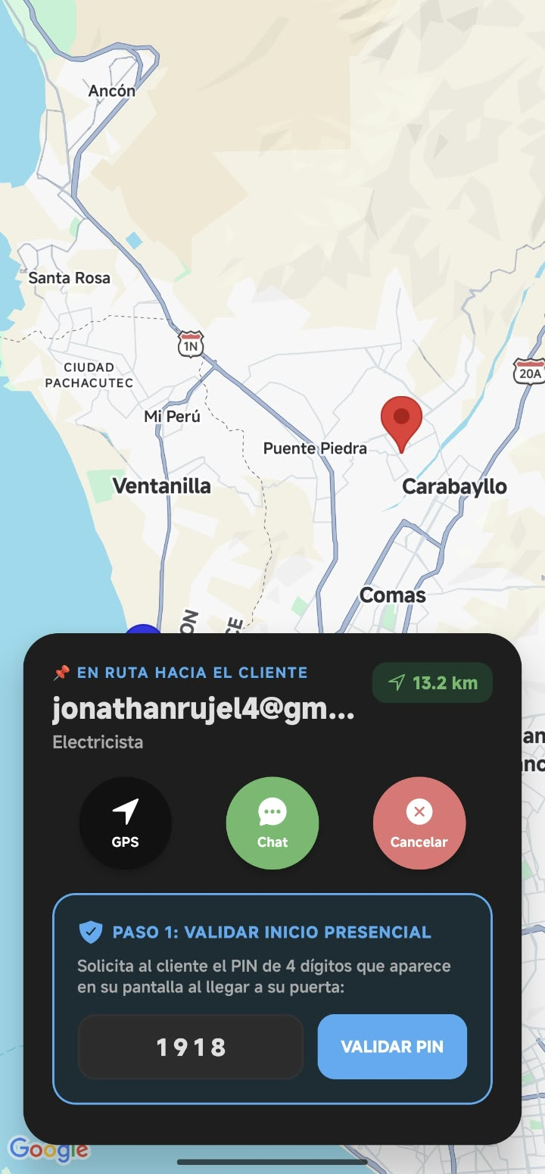  Figura 2.6 | Paso 6: Validación Obligatoria de Inicio Presencial mediante Código PIN  ■ Acción del Usuario:  Al arribar físicamente al domicilio del cliente, el técnico solicita el código de seguridad de 4 dígitos generado en la pantalla del cliente y lo digita en la casilla 'Paso 1: Validar inicio presencial' para confirmar su arribo.  ■ Respuesta de la Plataforma:  El sistema valida criptográficamente el PIN contra el registro de la orden. Al coincidir, cambia el estado a 'IN_PROGRESS' y activa el cronómetro de ejecución.  ■ Criterio de Control / Seguridad:  MECANISMO ANTIFRAUDE: Queda terminantemente prohibido iniciar trabajos físicos sin la validación exitosa del PIN en el sistema.

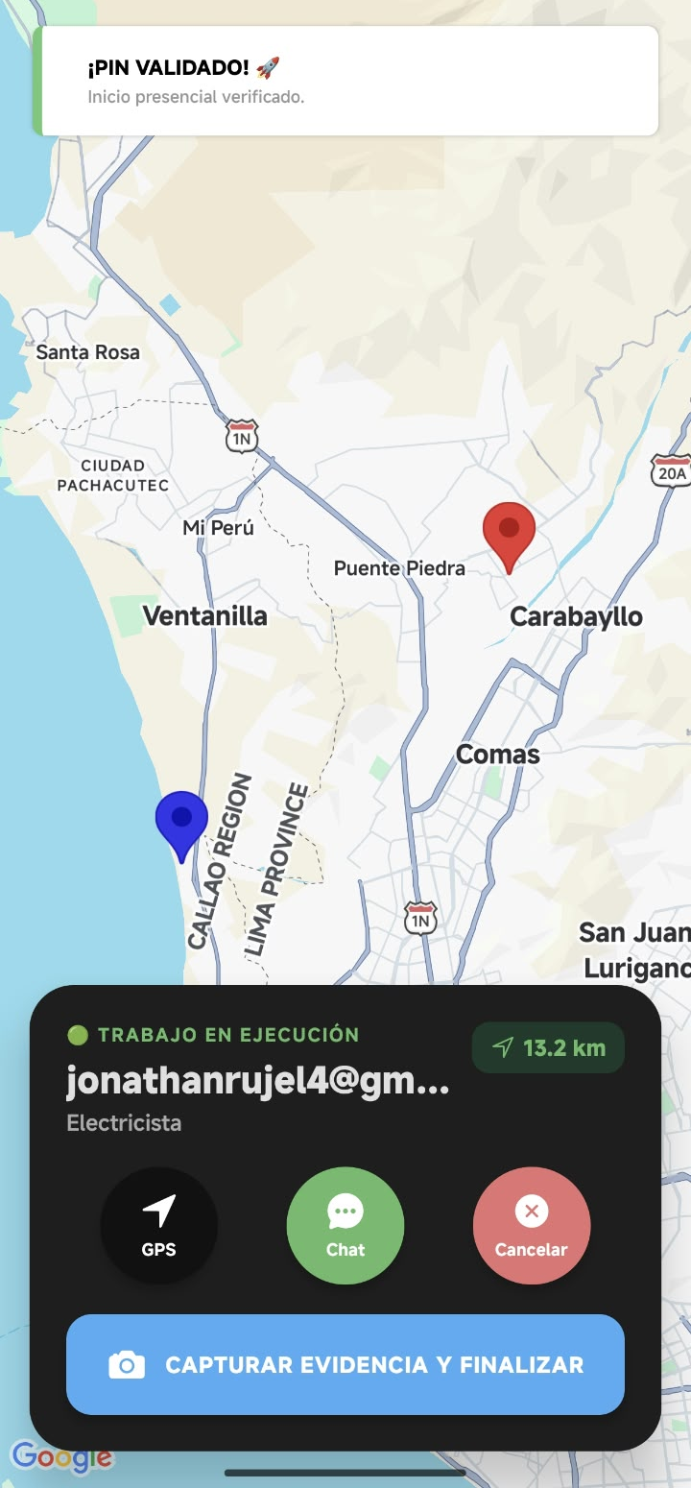  Figura 2.7 | Paso 7: Ejecución Técnica y Cierre con Evidencia Fotográfica Digital  ■ Acción del Usuario:  Una vez concluidas las labores técnicas, el operario pulsa el botón 'Capturar evidencia y finalizar'. La aplicación abre la cámara integrada para tomar una fotografía clara y nítida del trabajo realizado y procede al cierre de la orden.  ■ Respuesta de la Plataforma:  La fotografía se adjunta como registro probatorio a la orden en Firestore, el estado cambia a 'COMPLETED' y se habilita la pantalla de calificación en el teléfono del cliente.  ■ Criterio de Control / Seguridad:  La captura fotográfica es un requisito de auditoría obligatorio para acreditar la culminación del servicio y procesar liquidaciones.

5. PROTOCOLOS DE SEGURIDAD, CONTINGENCIAS Y SOPORTE
■ ¿Cuál es el procedimiento ante la cancelación de un servicio por parte del cliente?
Si el cliente cancela la solicitud mientras el técnico se encuentra en ruta, el sistema actualiza el estado a 'CANCELLED_BY_CLIENT', notifica inmediatamente al técnico en pantalla para evitar traslados infructuosos y archiva la conversación en modo de solo lectura en el historial de ambos usuarios.
■ ¿Cómo proceder si el técnico sufre un percance mecánico y no puede presentarse?
El técnico debe presionar el botón 'Cancelar' disponible en la interfaz de navegación del mapa. El servicio cambiará a 'CANCELLED_BY_PROVIDER' y la plataforma notificará al cliente para que pueda seleccionar de inmediato a otro técnico disponible en su zona.
■ ¿Por qué es indispensable la validación del PIN de 4 dígitos?
El PIN de seguridad constituye una barrera criptográfica de doble factor presencial. Garantiza fehacientemente que el técnico y el cliente se encuentran en el mismo espacio físico antes de iniciar cualquier cobro o cómputo de horas, previniendo suplantaciones, cobros indebidos o inicios ficticios de servicio.
■ ¿Qué valor legal y operativo tiene la captura de la fotografía de evidencia?
La fotografía final queda almacenada en los servidores de la plataforma vinculada al identificador de la orden, fecha y hora de cierre. Constituye el respaldo técnico y pericial para la empresa y el cliente ante cualquier eventual reclamación de garantía o discrepancia en la calidad de la intervención.
■ ¿Cómo actuar frente a una eventualidad de riesgo durante el servicio?
La aplicación incorpora un botón de acceso rápido de emergencia 'SOS 105' que permite al usuario o técnico enlazar de inmediato con la Central de Emergencias de la Policía Nacional del Perú, además de permitir compartir las coordenadas de geolocalización en tiempo real.
💡 RECOMENDACIÓN OPERATIVA: CANALES OFICIALES DE SOPORTE TÉCNICO
Para reportar incidencias de software, fallas de geolocalización o solicitar soporte administrativo:
• Mesa de Ayuda / Soporte: soporte@servicemarketplace.pe
• Asistencia Técnica UPN: Centro de Innovación y Proyectos de Ingeniería de Sistemas
• Horario de Atención: Lunes a Sábado de 08:00 a 20:00 hrs.

